**الجمــــــــهورية الجزائيرية الديمقراطية الشعبية**

**مديرية التربية لولاية وهران المستوى : رابعــــــــــة متوسط**

**متوسطــة: الاخوة الشهداء حميدات السنة الدراسية: 2019- 2020**

**الفـــــــــرض الأول في مادة العلوم الفيزيائية والتكنولوجيا المدة :1 ســــــــــــــــــــــــا**

**\*الوضعية الأولـــــــــــــــــــى : (10نقاط)**

**- طلب الأستاذ من التلاميذ إنجاز مشروع تكنولوجي للكشف عن الشحنات الكهربائية ، فكان من بين هذه المشاريع مشروع أيمــــــــــــــــــن الموضح في (الوثيقة -1-)**

**- أراد الأستاذ تجربة مشروع أيمن فقام بتقريب قضيب إيبونيت مشحون بشحنة سالبة من القرص المعدني دون ملامسته فلم تتنافر ورقتي الألمنيوم فقال الأستاذ بأن مشروعه غير ناجح .**

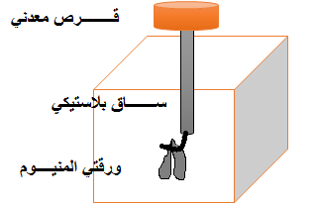

**1/- كيف يسمى هذا المشروع (الجهاز) الذي أنجزه أيمن ؟**

**2/- في رأيك أين الخلل ولماذا لم تتنافر ورقتي الألمنيوم ؟**

**- ماذا تقترح حتى تتنافر ورقتي الألمنيــــــــــــــوم ؟**

**\* بعد إصلاح جهاز أيمن لوحظ تنافر الورقتين من جديد**

**3/- فسر سبب تنافر الورقتين مع تحديد نوع الشحنة التي تحملها ؟ دعم اجابتك بالرسم**

**الوثيقة -1-**

**4/- مانوع التكهرب الذي إعتمد عليه في التجربة ؟**

**5/- صف ماذا يحدث للورقتين لما نبعد قضيب الإيبونيت المشحون ؟**

**\*الوضعية الثانيــــــــــــــــة : (10نقاط)**

**تعطل المأخذ الكهربائي الموصول بالثلاجة لبيت عمر فاراد اصلاح العطل فذهب الى محا بيع الادوات فوجد نوعين من المأخذ الكهربائية انظر الشكل .**

**1-برايك ماهو المأخذ المناسب ؟علل؟**

**-اشترى عمر المأخذ المناسب واراد تركيبه فوجد الاسلاك الموصولة به مختلفة .**

**2-سم الاسلاك واعط طريقة للتمييز بينهم ؟**

**-بعد اصلاح المأخذ وتوصيله بالثلاجة اصيب عمر بصعقة كهربائية عند لمسه لهيكل الثلاجة**

**3-فسر سبب الصدمة واعط حلا مناسبا لتفادي مثل هذا النوع من الصدمات ؟**

**-قصد معرفة خصائص هذا المأخذ ومعاينة توتره انجز عمر التجربتين التاليتين انظر الشكلين 1و2.**

**4-سمي الجهاز الذي اعطى لنا البيان . ومانوع التيارالموضح في البيان الشكل 1؟**

**5-ماذا تمثل القيمة V230 ؟ واستنتج قيمة التوتر الاعظمي الشكل 2 ؟**

**6-اقترح تجربة تنتج مثل هذا التيار الكهربائي ؟**

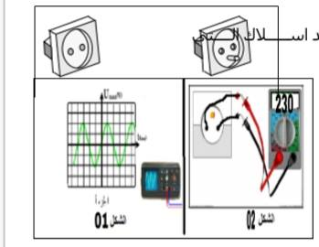 **الصفحة 1/1 استاذتكم بلفضيل تتمنى لكم التوفيق**